SLOVENŠČINA
Josip Vandot: Kekec nad samotnim breznom
- Poznaš Kekca, Pehto, Bedanca in Kosobrina?
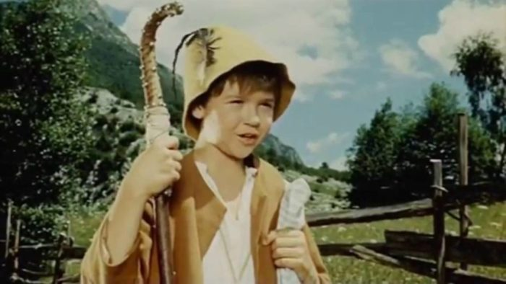

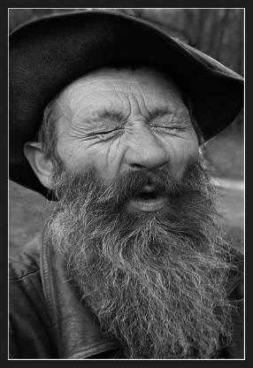
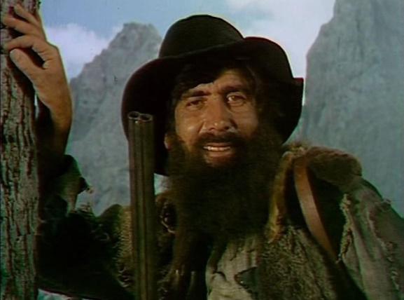
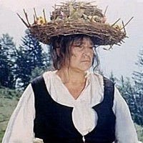

Prav gotovo si že bral knjige ali pa si gledal film o Kekcu. Ustno opiši junake na fotografijah. Vsaki osebi pišite vsaj tri lastnosti.

- Josip Vandot, slovenski pisatelj in pesnik, je pisal otroške pesmi in krajše pripovedi, najbolj znan pa je po daljših mladinskih pripovedih s pravljično tematiko, tematiko divjih lovcev in pastirskega življenja.
- Zaslovel je s serijo planinskih pripovedi o približno deset let starem dečku Kekcu – Kekec na hudi poti, Kekec na volčji sledi, Kekec nad samotnim breznom.
- Knjige so prevedene v številne jezike in po njih so bili posneti prvi slovenski celovečerni mladinski film Kekec, prvi slovenski barvni film Srečno, Kekec, nato pa še Kekčeve ukane. Trilogija o Kekcu je bila prirejena za slikanico, ob filmu pa je postala izjemno priljubljena tudi Kekčeva pesem. https://www.youtube.com/watch?v=67SitDFEQOM Ko boš poslušal pesem jo lahko tudi zapoješ.
- Kekec je radoživ in pogumen fantič, ki pozna vsako gozdno potko in se ne boji strašljivih mož in žena s planin. V knjigi Kekec nad samotnim breznom se deček spopade s strašnim Bedancem, ki ves čas nadleguje starca Kosobrina. Bedanec želi, da se deklica Menara vrne k njemu. Ker je z njo grdo ravnal, je pobegnila h Kosobrinu. Namesto Menare gre v Bedančevo bajto Kekec. Pri Bedancu se mu slabo godi, zato skuje načrt …
Danes boš v Berilu, str. 136, 137, prebral odlomek iz knjige ali poslušal avdioposnetek, ki ga najdeš v interaktivnem gradivu na www.radovednih-pet.si
Ko boš odlomek prebral, razmisli, kaj ti je bilo najbolj/najmanj všeč in zakaj?
- Ponovno preberi odlomek
Poišči besede, ki jih ne razumeš.

Preberi vprašanja in ustno odgovori nanje.

Katere osebe nastopajo v odlomku?
Katere so dobre književne osebe? Zakaj so dobre? Kakšne so po značaju?
Katere so slabe književne osebe? Zakaj so slabe? Kakšne so po značaju?
Kekec je zaprt. Kako mislite, da se počuti?
Poišči poved, ki govori o njegovem obupu.
Kako se počutite, če vas imajo prijatelji za bojazljivca?
Kako se počuti Kekec, ko razmišlja o tem, kaj bodo rekli njegovi prijatelji? Kaj zato sklene? Kako bo izpeljal svoj načrt?
Poišči kakšno poved, ki govori o Kekčevi odločnosti in pogumu.
Kdaj si ti odločen? Kdaj si pogumen?
Se ti zdi jezik (besede, ki jih pisatelj uporabi) v odlomku v čem poseben?
Razložite naslednje izraze:
- vesel sem, da sem ga tako nasukal;
- dela z mano, kakor bi bil jaz poleno;
- na obe ušesi je gluh;
- da bi ga tlačila môra.
- Ilustriraj glavnega junaka v zvezek za književnost, ne pozabi na naslov in datum.

DRUŽBA
OCENJEVANJE ZNANJA
Za danes sem pripravila navodila za ocenjevanje pri družbi. Zelo natančno jih najprej preberi, razmisli, kaj moraš narediti, potem pa se loti dela.

V mesecu maju smo pri družbi obravnavali DEJAVNOSTI. Prejšnji teden ste na to temo tudi ponavljali s pomočjo vprašanj. Upam, da ste uporabljali učbenik in da ste primerjali svoje odgovore z mojimi, saj ste tako preverili svoje znanje.

Poglejmo, katere učne vsebine sem vključila v ocenjevanje.
- Dejavnosti (kaj so, vrste)
- Gospodarske dejavnosti (naravni viri, obrt, industrija)
- Negospodarske dejavnosti (storitvene dejavnosti, javne službe)

NAVODILA ZA OCENJEVANJE
Izdelal/a boš miselni vzorec na temo DEJAVNOSTI. Pripravi ga na listu A3 (velikost risalnega lista) ali pa v zvezku za DRU čez dve strani.
Vse teme so v učbeniku na strani od 60 – 67. Na R5 preglej tudi SDZ, str. 72 - 85 in napredno obliko (dejavnosti 1-12).

Pri svojem delu boš uspešen/a, če boš sledil/a spodnjim kriterijem.
- Izdelek je pregleden, vsebina je ustrezna.
- Glavni naslov predstavlja učno temo.
- Miselni vzorec vsebuje ključne besede in bistvene podatke, s katerimi je povzeta učna vsebina. Ključne besede so poudarjene.
- Izdelek ne vsebuje povedi.
- Zapis je čitljiv (piši sam/a), uporabljene so barve ter tiskane in pisane črke.
- Miselni vzorec je opremljen z ilustracijami (nariši sam/a).

Miselni vzorec za ocenjevanje mi pošlji po e-pošti na moj e-naslov najkasneje do srede, 27. maja 2020. V predalček zadeva napiši DRU ocenjevanje in svoje ime.

MATEMATIKA
PONAVLJANJE IN UTRJEVANJE
Pisno množenje je računska operacija, ki zahteva odlično znanje poštevanke in pravilno podpisovanje. Zato bomo današnjo uro matematike namenili še utrjevanju.
Pripravi si SDZ, 4. del in karo zvezek.
SDZ, str. 7
Reši 6., 7. in 8. nalogo.
Če želiš, reši še 9. nalogo. Namig: dva računa pisnega množenja
SDZ, str. 51
Reši 2. in 3. nalogo. Pri obeh nalogah vse račune piši v karo zvezek. Ne pozabi napisati Vaja in datum ter številko strani in naloge v SDZ-ju.
Veš, kje lahko preveriš rešitve?

ŠPORT
VAJE ZA MOČ
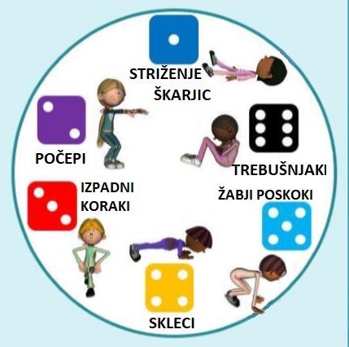
Za začetek je zelo pomembno, da se ogreješ. Teci na mestu 1 minuto, nato pa si predstavljaj, da vodiš vaje v telovadnici za cel razred. Če imaš možnost, se postavi pred ogledalo. Naredi 6 gimnastičnih vaj in 3 vaje za moč.
Potrebuješ igralno kocko.
Nato jo vrzi. Število pik ti pove, katero vajo boš izvedel/a.
Nato vrzi kocko še trikrat. Vsa tri števila seštej in dobil/a boš število ponovitev vaje.
Primer: Vrgla sem kocko in dobila število 4. To pomeni, da bom izvajala sklece. Nato sem dobila 3, 5 in 2. Če števila seštejem, dobim 10. To pomeni, da bom naredila 10 sklec.

